FIAP
Análise e Desenvolvimento de Sistemas

Sistema Fintech
Fase 4 — Comandos SQL para manipulação de dados (Oracle)

Larissa Gomes de Carvalho
RM 571266 · Turma 1TDSOA
São Paulo, setembro de 2026

1. Introdução
Este documento reúne os comandos SQL que o sistema Fintech — aplicação Java de gestão financeira pessoal — utilizará para manipular os dados no banco Oracle: cadastro, alteração, consultas simples, consultas ordenadas e a consulta do dashboard.
Os comandos foram escritos sobre o modelo relacional criado na Fase 3, evoluído conforme permitido no enunciado ("podendo adaptá-la ou evoluí-la conforme as necessidades do seu projeto"). As evoluções estão listadas na seção 2.3.
Todos os comandos foram executados e validados em um banco Oracle com uma massa de dados de teste antes da entrega (50 de 50 casos de teste aprovados — detalhes no Anexo A).

2. Modelo relacional
Diagramas do modelo relacional do Sistema Fintech (prefixo T_SF_). A tabela T_SF_INVESTIMENTO foi incluída nesta fase para atender às operações de investimento solicitadas.

2.1 Modelo lógico
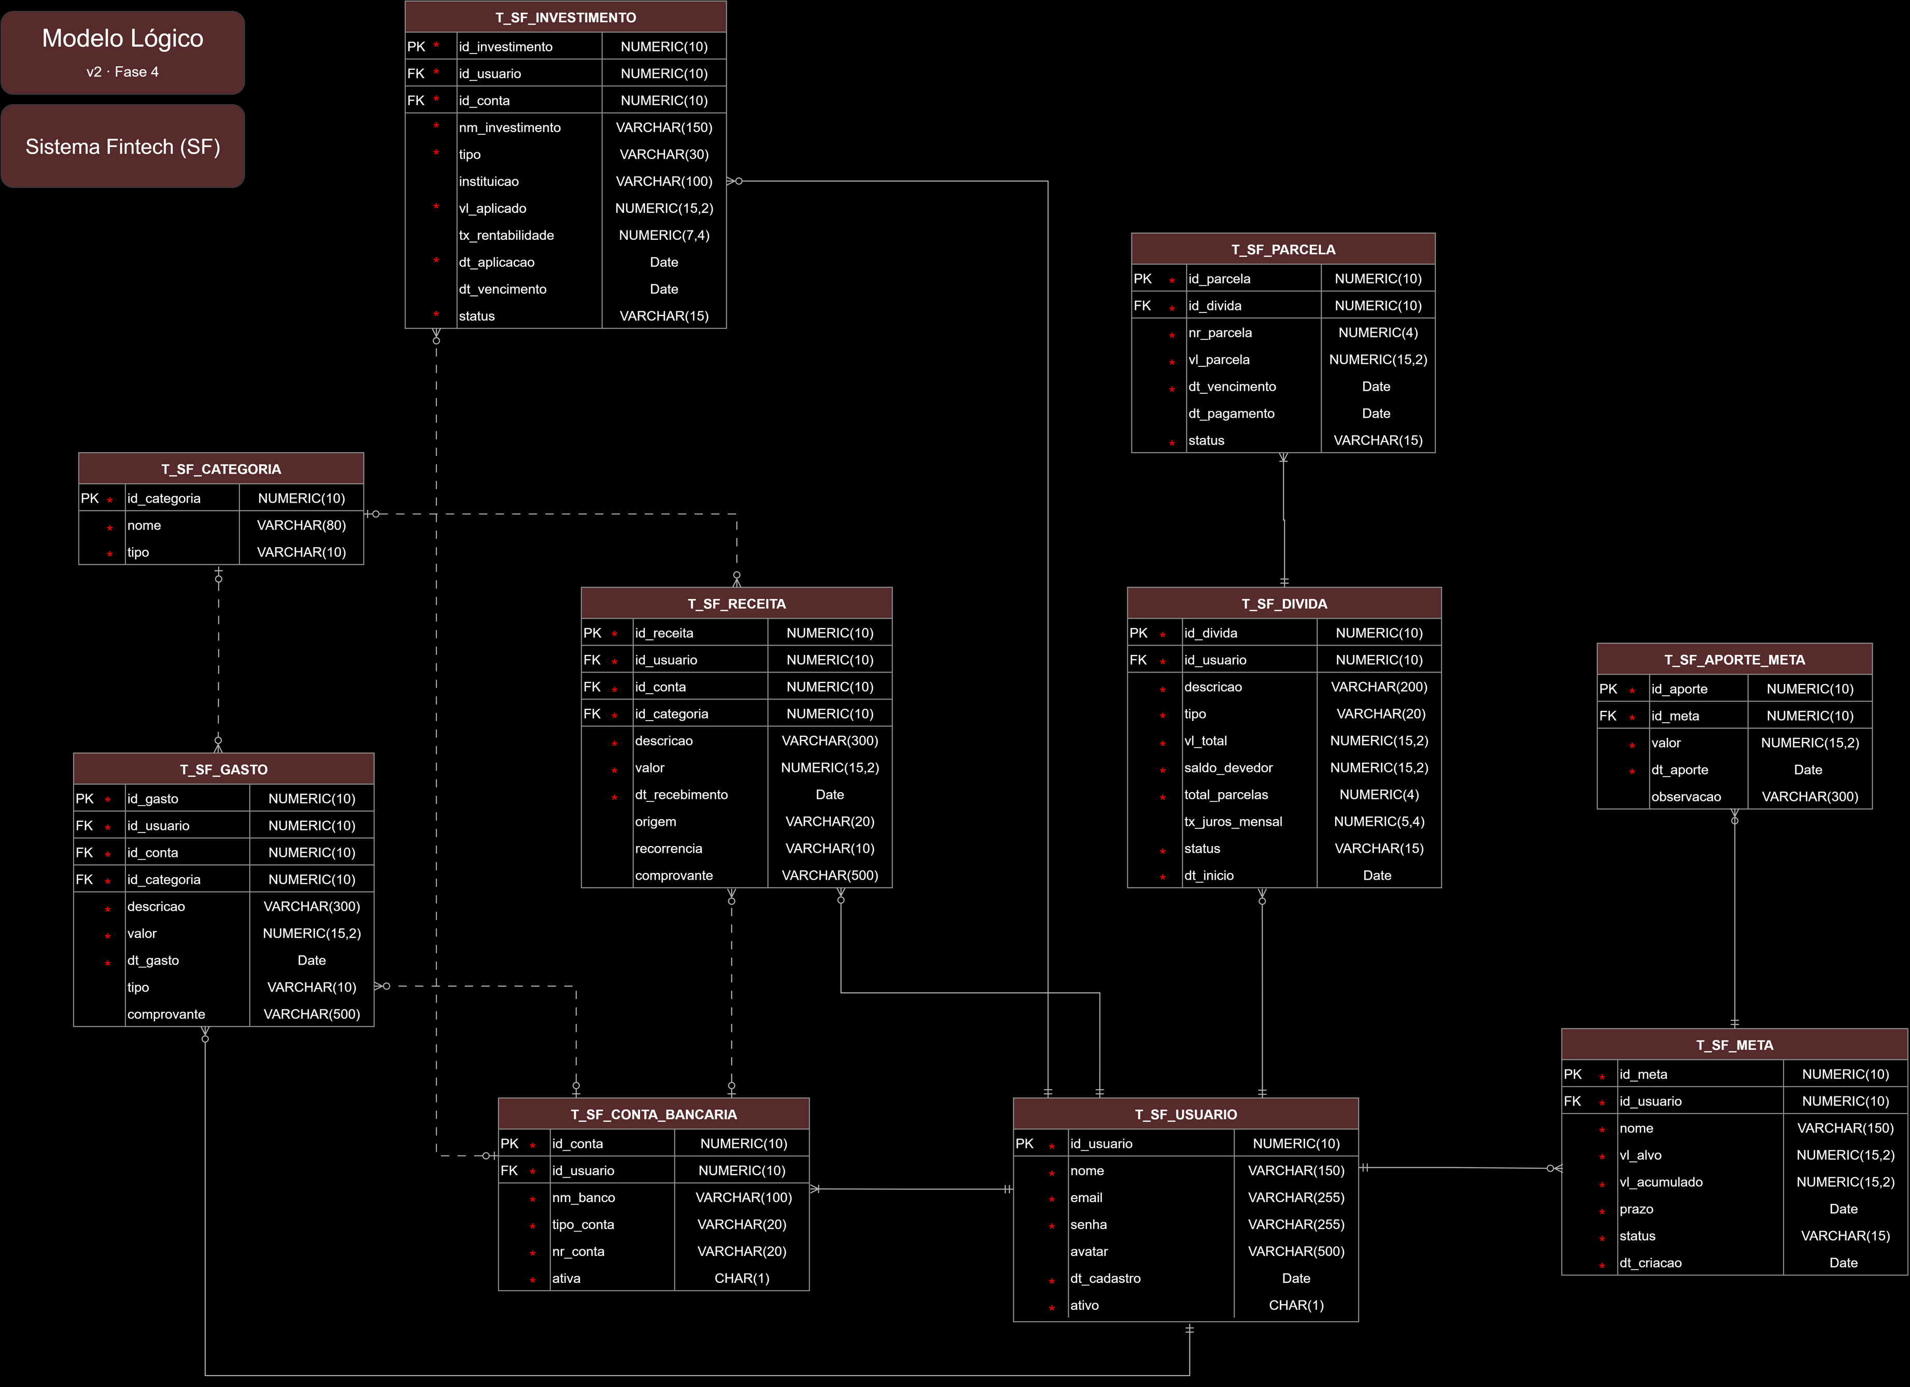
Figura 2.1 — Modelo lógico (v2, Fase 4). Asterisco vermelho = coluna obrigatória.

2.2 Modelo físico
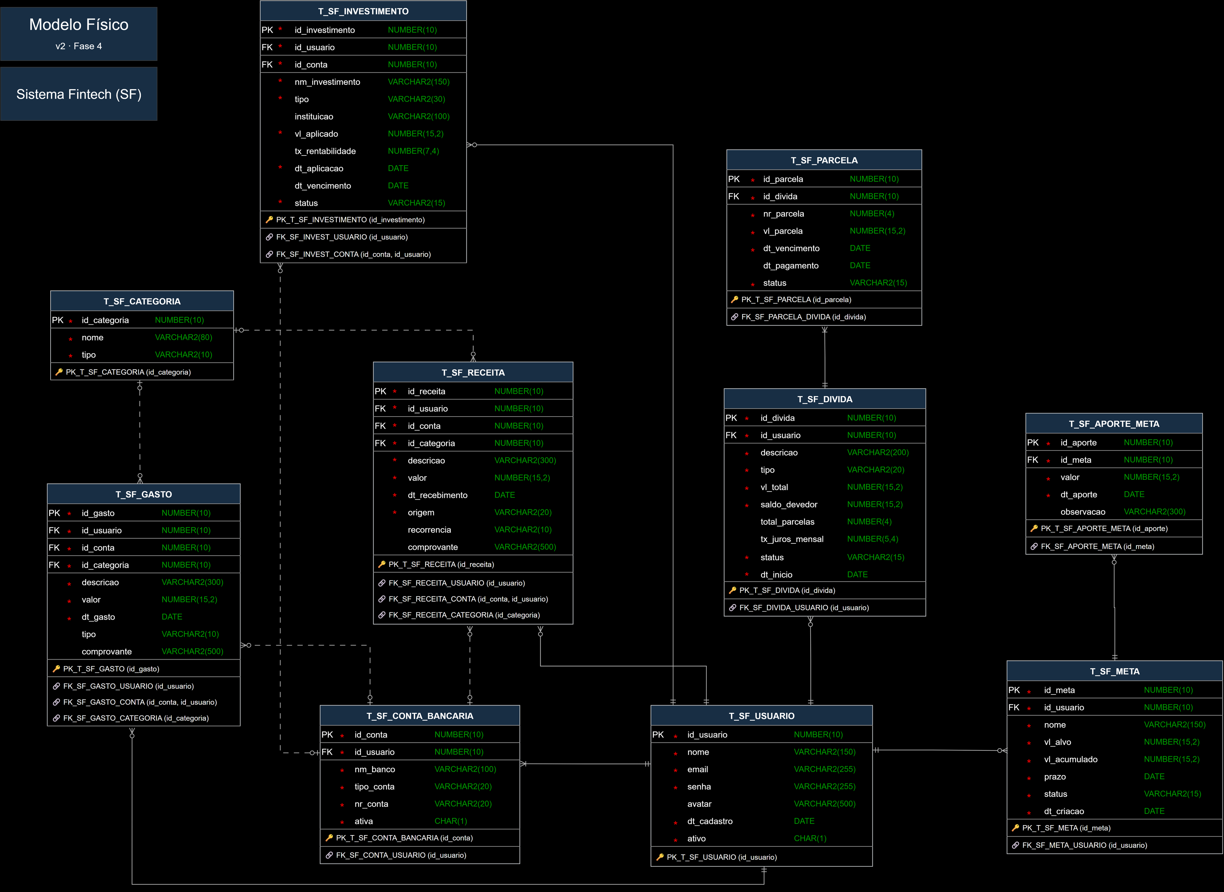
Figura 2.2 — Modelo físico (v2, Fase 4). Asterisco vermelho = coluna obrigatória.

2.3 Evoluções em relação à Fase 3
Evolução | Motivo
Nova tabela T_SF_INVESTIMENTO | O enunciado exige cadastro, alteração e consulta de investimentos, conceito ausente no modelo da Fase 3.
Chaves primárias com IDENTITY | O banco gera os códigos; por isso os INSERT não informam a coluna de ID, como nos exemplos do enunciado.
Domínios com CHECK | Garante valores válidos (ex.: tipo do gasto FIXO ou VARIAVEL).
E-mail único | Impede dois usuários com o mesmo e-mail (User Story 1).
FK composta (id_conta, id_usuario) | Garante que a conta usada em receita, gasto ou investimento pertence ao mesmo usuário.
dt_pagamento da parcela opcional | Permite registrar parcelas em aberto ou em atraso (User Story 4).
Taxas como fração decimal | 0.0299 = 2,99%; mantém o tipo NUMBER(5,4) da Fase 3 comportando juros de cartão acima de 10% a.m.
Nenhuma coluna da Fase 3 foi removida ou renomeada.

3. Convenção das máscaras de substituição
Os valores dinâmicos, que a aplicação Java preencherá, aparecem como máscaras:
Tipo do valor | Máscara | Exemplo
Texto | '[NOME DO CAMPO]' | '[DESCRIÇÃO DO GASTO]'
Numérico | [NOME DO CAMPO] | [VALOR DO GASTO]
Data | TO_DATE('[DATA]', 'DD/MM/YYYY') | TO_DATE('[DATA DO GASTO]', 'DD/MM/YYYY')
Valores de domínio são informados em maiúsculas e sem acento (ex.: 'VARIAVEL'). Os comandos não contêm COMMIT: o controle da transação fica com a aplicação.

4. Comandos SQL

4.1 Cadastro

4.1.1 Cadastrar os dados de um novo usuário
INSERT INTO T_SF_USUARIO (nome, email, senha, avatar, dt_cadastro, ativo)
VALUES ('[NOME DO USUÁRIO]', '[E-MAIL DO USUÁRIO]', '[HASH DA SENHA]',
'[CAMINHO DO AVATAR]', SYSDATE, 'S');

4.1.2 Cadastrar os dados da conta bancária de um usuário
INSERT INTO T_SF_CONTA_BANCARIA (id_usuario, nm_banco, tipo_conta, nr_conta,
ativa)
VALUES ([CÓDIGO DO USUÁRIO], '[NOME DO BANCO]', '[TIPO DA CONTA]',
'[NÚMERO DA CONTA]', 'S');

4.1.3 Cadastrar os dados de uma nova receita (entrada de dinheiro) para um usuário
INSERT INTO T_SF_RECEITA (id_usuario, id_conta, id_categoria, descricao,
valor, dt_recebimento, origem, recorrencia,
comprovante)
VALUES ([CÓDIGO DO USUÁRIO], [CÓDIGO DA CONTA], [CÓDIGO DA CATEGORIA],
'[DESCRIÇÃO DA RECEITA]', [VALOR DA RECEITA],
TO_DATE('[DATA DO RECEBIMENTO]', 'DD/MM/YYYY'),
'[ORIGEM DA RECEITA]', '[RECORRÊNCIA DA RECEITA]',
'[CAMINHO DO COMPROVANTE]');

4.1.4 Cadastrar os dados de uma nova despesa (gasto) de um usuário
INSERT INTO T_SF_GASTO (id_usuario, id_conta, id_categoria, descricao, valor,
dt_gasto, tipo, comprovante)
VALUES ([CÓDIGO DO USUÁRIO], [CÓDIGO DA CONTA], [CÓDIGO DA CATEGORIA],
'[DESCRIÇÃO DO GASTO]', [VALOR DO GASTO],
TO_DATE('[DATA DO GASTO]', 'DD/MM/YYYY'),
'[TIPO DO GASTO]', '[CAMINHO DO COMPROVANTE]');

4.1.5 Cadastrar os dados de um novo investimento feito por um usuário
INSERT INTO T_SF_INVESTIMENTO (id_usuario, id_conta, nm_investimento, tipo,
instituicao, vl_aplicado, tx_rentabilidade,
dt_aplicacao, dt_vencimento, status)
VALUES ([CÓDIGO DO USUÁRIO], [CÓDIGO DA CONTA], '[NOME DO INVESTIMENTO]',
'[TIPO DO INVESTIMENTO]', '[INSTITUIÇÃO]', [VALOR APLICADO],
[TAXA DE RENTABILIDADE],
TO_DATE('[DATA DA APLICAÇÃO]', 'DD/MM/YYYY'),
TO_DATE('[DATA DE VENCIMENTO]', 'DD/MM/YYYY'), 'ATIVO');

4.2 Alteração

4.2.1 Alterar os dados de um usuário (a partir do código do usuário)
UPDATE T_SF_USUARIO
SET nome = '[NOME DO USUÁRIO]',
email = '[E-MAIL DO USUÁRIO]',
avatar = '[CAMINHO DO AVATAR]'
WHERE id_usuario = [CÓDIGO DO USUÁRIO];

4.2.2 Alterar os dados de uma receita (a partir do código do usuário e do código da receita)
UPDATE T_SF_RECEITA
SET id_conta = [CÓDIGO DA CONTA],
id_categoria = [CÓDIGO DA CATEGORIA],
descricao = '[DESCRIÇÃO DA RECEITA]',
valor = [VALOR DA RECEITA],
dt_recebimento = TO_DATE('[DATA DO RECEBIMENTO]', 'DD/MM/YYYY'),
origem = '[ORIGEM DA RECEITA]',
recorrencia = '[RECORRÊNCIA DA RECEITA]',
comprovante = '[CAMINHO DO COMPROVANTE]'
WHERE id_receita = [CÓDIGO DA RECEITA]
AND id_usuario = [CÓDIGO DO USUÁRIO];

4.2.3 Alterar os dados de uma despesa (a partir do código do usuário e do código da despesa)
UPDATE T_SF_GASTO
SET id_conta = [CÓDIGO DA CONTA],
id_categoria = [CÓDIGO DA CATEGORIA],
descricao = '[DESCRIÇÃO DO GASTO]',
valor = [VALOR DO GASTO],
dt_gasto = TO_DATE('[DATA DO GASTO]', 'DD/MM/YYYY'),
tipo = '[TIPO DO GASTO]',
comprovante = '[CAMINHO DO COMPROVANTE]'
WHERE id_gasto = [CÓDIGO DO GASTO]
AND id_usuario = [CÓDIGO DO USUÁRIO];

4.2.4 Alterar os dados de um investimento (a partir do código do usuário e do código do investimento)
UPDATE T_SF_INVESTIMENTO
SET id_conta = [CÓDIGO DA CONTA],
nm_investimento = '[NOME DO INVESTIMENTO]',
tipo = '[TIPO DO INVESTIMENTO]',
instituicao = '[INSTITUIÇÃO]',
vl_aplicado = [VALOR APLICADO],
tx_rentabilidade = [TAXA DE RENTABILIDADE],
dt_aplicacao = TO_DATE('[DATA DA APLICAÇÃO]', 'DD/MM/YYYY'),
dt_vencimento = TO_DATE('[DATA DE VENCIMENTO]', 'DD/MM/YYYY'),
status = '[STATUS DO INVESTIMENTO]'
WHERE id_investimento = [CÓDIGO DO INVESTIMENTO]
AND id_usuario = [CÓDIGO DO USUÁRIO];

4.3 Consultas simples

4.3.1 Consultar os dados de um usuário específico (usando o código dele)
SELECT id_usuario, nome, email, avatar, dt_cadastro, ativo
FROM T_SF_USUARIO
WHERE id_usuario = [CÓDIGO DO USUÁRIO];

4.3.2 Consultar os dados de uma despesa específica (usando o código do usuário e o da despesa)
SELECT id_gasto, id_usuario, id_conta, id_categoria, descricao, valor,
dt_gasto, tipo, comprovante
FROM T_SF_GASTO
WHERE id_gasto = [CÓDIGO DO GASTO]
AND id_usuario = [CÓDIGO DO USUÁRIO];

4.3.3 Consultar os dados de um investimento específico (com código do usuário e do investimento)
SELECT id_investimento, id_usuario, id_conta, nm_investimento, tipo,
instituicao, vl_aplicado, tx_rentabilidade, dt_aplicacao,
dt_vencimento, status
FROM T_SF_INVESTIMENTO
WHERE id_investimento = [CÓDIGO DO INVESTIMENTO]
AND id_usuario = [CÓDIGO DO USUÁRIO];

4.4 Consultas ordenadas

4.4.1 Consultar todas as despesas de um usuário, ordenadas da mais recente à mais antiga
SELECT id_gasto, id_usuario, id_conta, id_categoria, descricao, valor,
dt_gasto, tipo, comprovante
FROM T_SF_GASTO
WHERE id_usuario = [CÓDIGO DO USUÁRIO]
ORDER BY dt_gasto DESC, id_gasto DESC;

4.4.2 Consultar todos os investimentos de um usuário, do mais recente ao mais antigo
SELECT id_investimento, id_usuario, id_conta, nm_investimento, tipo,
instituicao, vl_aplicado, tx_rentabilidade, dt_aplicacao,
dt_vencimento, status
FROM T_SF_INVESTIMENTO
WHERE id_usuario = [CÓDIGO DO USUÁRIO]
ORDER BY dt_aplicacao DESC, id_investimento DESC;

4.5 Consulta para o dashboard

4.5.1 Consultar as informações principais de um usuário, junto com a última despesa e o último investimento deste usuário (retorna apenas uma linha)
SELECT u.id_usuario,
u.nome,
u.email,
u.dt_cadastro,
g.id_gasto AS id_ultimo_gasto,
g.descricao AS descricao_ultimo_gasto,
g.valor AS valor_ultimo_gasto,
g.dt_gasto AS dt_ultimo_gasto,
g.tipo AS tipo_ultimo_gasto,
i.id_investimento AS id_ultimo_investimento,
i.nm_investimento AS nm_ultimo_investimento,
i.tipo AS tipo_ultimo_investimento,
i.vl_aplicado AS vl_ultimo_investimento,
i.dt_aplicacao AS dt_ultimo_investimento
FROM T_SF_USUARIO u
LEFT JOIN (SELECT id_usuario, id_gasto, descricao, valor, dt_gasto, tipo,
ROW_NUMBER() OVER (ORDER BY dt_gasto DESC,
id_gasto DESC) AS rn
FROM T_SF_GASTO
WHERE id_usuario = [CÓDIGO DO USUÁRIO]) g
ON g.id_usuario = u.id_usuario
AND g.rn = 1
LEFT JOIN (SELECT id_usuario, id_investimento, nm_investimento, tipo,
vl_aplicado, dt_aplicacao,
ROW_NUMBER() OVER (ORDER BY dt_aplicacao DESC,
id_investimento DESC) AS rn
FROM T_SF_INVESTIMENTO
WHERE id_usuario = [CÓDIGO DO USUÁRIO]) i
ON i.id_usuario = u.id_usuario
AND i.rn = 1
WHERE u.id_usuario = [CÓDIGO DO USUÁRIO];

Anexo A — Validação dos comandos
Os comandos da seção 4 foram executados em Oracle Database Free (container Docker), com sintaxe mantida compatível com o Oracle 19c. Para cada caso de teste, o comando entregue foi usado exatamente como está, apenas com as máscaras substituídas por valores de uma massa de dados de teste.
Grupo | Casos | O que foi verificado
Estrutura | 6 | 10 tabelas, objetos válidos, constraints nomeadas, índices, IDENTITY
Cadastro | 9 | 5 INSERT válidos; rejeição de e-mail duplicado, domínio inválido, usuário inexistente e conta de outro usuário
Alteração | 7 | cada UPDATE afeta só o registro do usuário informado; senha preservada
Consultas simples | 5 | registro correto; 0 linhas para outro usuário; senha nunca retornada
Consultas ordenadas | 6 | ordem da mais recente à mais antiga, com desempate por código
Dashboard | 7 | sempre 1 linha por usuário, inclusive sem despesas ou investimentos
Constraints e compatibilidade | 10 | regras de integridade e ausência de recursos exclusivos de versões recentes do Oracle
Resultado: 50 de 50 casos aprovados.

